Итоговая контрольная работа за курс 7 класса, 2016г

Вариант 1
Часть 1
Модуль «Алгебра»
№1 Найти значение выражения: 2¹/₃ • 9 – 26

№2 Упростите выражение:
х⁴ • х⁵
(х²)³

№3 Решите уравнение: (х – 3)² – х² = 15

№4 Какая из пар чисел является решением системы уравнений
х + 2у = 5
3х – у = 1
- (-1;2) 2) (1;2) 3) (1; -2) 4) (2;1)

Модуль «Геометрия»
№5 Известно, что а ⎢⎢b, с – секущая, ∠1 = 40°. Найти ∠2.
а
¹
b ₂
с

№6 По данным чертежа найдите ∠А
А
_{5см} ^{10см}

С В

Модуль «Реальная математика»
№7 Билет на поезд для взрослого стоит 600руб. Детский билет составляет 50% стоимости билета для взрослого. Сколько стоит детский билет ?

№8 На рисунке показано, как изменялась температура воздуха на протяжении одних суток. По горизонтали указано время суток, по вертикали - значение температуры в градусах Цельсия. Найдите значение температуры в 18:00. Ответ дайте в градусах Цельсия.
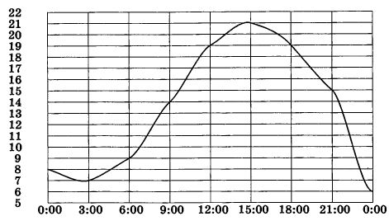

Часть 2
Модуль «Алгебра»

№9 Найдите точки пересечения графиков функций у = х² и у = 2 – х

Модуль «Геометрия»

№10 В Дано: АВ = ВС
ВD- биссектриса ∠ АВС
Доказать:
АD = DC
D
А С

Итоговая контрольная работа за курс 7 класса, 2016г

Вариант 2
Часть 1
Модуль «Алгебра»
№1 Найти значение выражения: 1³/₄ • 16 – 30

№2 Упростите выражение:
х⁶ • х⁴
(х³)²

№3 Решите уравнение: (х + 5)² – х² = −5

№4 Какая из пар чисел является решением системы уравнений
х + 4у = 7
3х – у = 8
- (-1;3) 2) (1;3) 3) (1; -3) 4) (3;1)

Модуль «Геометрия»
№5 Известно, что а ⎢⎢b, с – секущая, ∠1 = 60°. Найти ∠2.
а
²
b ₁
с

№6 По данным чертежа найдите АС
А
^{18см}
^{60°}

С В

Модуль «Реальная математика»
№7 Футболка стоит 800 рублей. Во время распродажи скидка составляет 50%. Сколько стоит футболка во время распродажи?

№8 На рисунке показано, как изменялась температура воздуха на протяжении одних суток. По горизонтали указано время суток, по вертикали - значение температуры в градусах Цельсия. Найдите значение температуры в 18:00. Ответ дайте в градусах Цельсия.

Часть 2
Модуль «Алгебра»

№9 Найдите точки пересечения графиков функций у = −х² и у = х − 2

Модуль «Геометрия»

№10 В Дано: АD = DС
DB - биссектриса ∠ АDС
Доказать:
∠А = ∠C

А С

D

